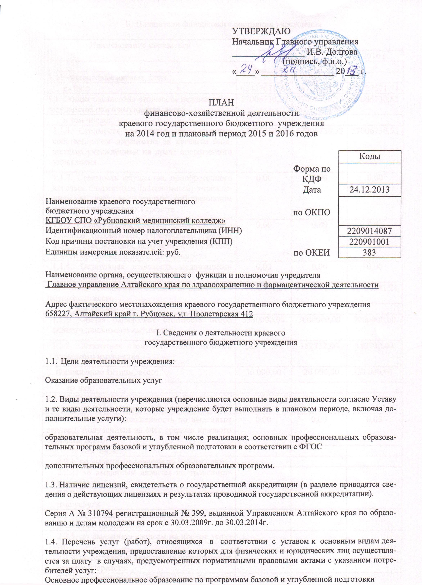

II. Показатели финансового состояния учреждения

Наименование показателя
 | 2014 г. | 2015 г. | 2016 г.
1 | 2 | 3 | 4
1. Нефинансовые активы, всего:
из них: | 68427671,74 | 68727671,74 | 68727671,74
1.1. Общая балансовая стоимость недвижимого государственного имущества, всего | 57006730,53 | 57006730,53 | 57006730,53
в том числе:
1.1.1. Стоимость имущества, закрепленного собственником имущества за краевым бюджетным учреждением на праве оперативного управления | 57006730,53 | 57006730,53 | 57006730,53
1.1.2. Стоимость имущества, приобретенного краевым бюджетным (автономным) учреждением за счет выделенных собственником имущества учреждения средств | 0,00 | 0,00 | 0,00
1.1.3. Стоимость имущества, приобретенного краевым бюджетным учреждением (филиалом) за счет доходов, полученных от платной и иной приносящей доход деятельности | 0,00 | 0,00 | 0,00
1.1.4. Остаточная стоимость недвижимого краевого имущества | 0,00 | 0,00 | 0,00
1.2. Общая балансовая стоимость движимого имущества, всего | 11450941,21 | 11750941,21 | 11750941,21
в том числе:
1.2.1. Общая балансовая стоимость особо ценного движимого имущества | 3330000,00 | 3000000,00 | 3000000,00
1.2.2. Остаточная стоимость особо ценного движимого имущества | 288723,00 | 182732,00 | 182732,00
2. Финансовые активы, всего | 30 000,00 | 20 000,00 | 20 000,00
из них:
2.1. Дебиторская задолженность по доходам, полученным за счет средств краевого бюджета
2.2. Дебиторская задолженность по выданным авансам, полученным за счет средств краевого бюджета, всего: | 0,00 | 0,00 | 0,00
в том числе:
2.2.1. по выданным авансам на услуги связи
2.2.2. по выданным авансам на транспортные услуги
2.2.3. по выданным авансам на коммунальные услуги
2.2.4. по выданным авансам на услуги по содержанию имущества
2.2.5. по выданным авансам на прочие услуги
2.2.6. по выданным авансам на приобретение основных средств
2.2.7. по выданным авансам на приобретение нематериальных активов
2.2.8. по выданным авансам на приобретение непроизведенных активов
2.2.9. по выданным авансам на приобретение материальных запасов
2.2.10. по выданным авансам на прочие расходы
2.3. Дебиторская задолженность по выданным авансам за счет доходов, полученных от платной и иной приносящей доход деятельности, всего: | 30 000,00 | 20 000,00 | 20 000,00
в том числе:
2.3.1. по выданным авансам на услуги связи
2.3.2. по выданным авансам на транспортные услуги
2.3.3. по выданным авансам на коммунальные услуги
2.3.4. по выданным авансам на услуги по содержанию имущества
2.3.5. по выданным авансам на прочие услуги
2.3.6. по выданным авансам на приобретение основных средств
2.3.7. по выданным авансам на приобретение нематериальных активов
2.3.8. по выданным авансам на приобретение непроизведенных активов
2.3.9. по выданным авансам на приобретение материальных запасов
2.3.10. по выданным авансам на прочие расходы
3. Обязательства, всего <*> | 0,00 | 0,00 | 0,00
из них:
3.1. Просроченная кредиторская задолженность | 0,00 | 0,00 | 0,00
3.2. Кредиторская задолженность по расчетам с поставщиками и подрядчиками за счет средств краевого бюджета, всего: | 0,00 | 0,00 | 0,00
в том числе:
3.2.1. по начислениям на выплаты по оплате труда | 0,00 | 0,00 | 0,00
3.2.2. по оплате услуг связи
3.2.3. по оплате транспортных услуг
3.2.4. по оплате коммунальных услуг
3.2.5. по оплате услуг по содержанию имущества
3.2.6. по оплате прочих услуг
3.2.7. по приобретению основных средств
3.2.8. по приобретению нематериальных активов
3.2.9. по приобретению непроизведенных активов
3.2.10. по приобретению материальных запасов
3.2.11. по оплате прочих расходов
3.2.12. по платежам в бюджет
3.2.13. по прочим расчетам с кредиторами
3.3. Кредиторская задолженность по расчетам с поставщиками и подрядчиками за счет доходов, полученных от платной и иной приносящей доход деятельности, всего:
в том числе:
3.3.1. по начислениям на выплаты по оплате труда
3.3.2. по оплате услуг связи
3.3.3. по оплате транспортных услуг
3.3.4. по оплате коммунальных услуг
3.3.5. по оплате услуг по содержанию имущества
3.3.6. по оплате прочих услуг
3.3.7. по приобретению основных средств
3.3.8. по приобретению нематериальных активов
3.3.9. по приобретению непроизведенных активов
3.3.10. по приобретению материальных запасов
3.3.11. по оплате прочих расходов
3.3.12. по платежам в бюджет
3.3.13. по прочим расчетам с кредиторами
* На последнюю отчетную дату, предшествующую дате составления Плана.

III. Показатели по поступлениям и выплатам учреждения

Наименование показателя | Код КОСГУ
 |  | 2014 г. | 2015г. | 2016г.
1 | 2 | 3 | 4 | 5
Планируемый остаток средств на начало планируемого года | Х | 2117703,52 | 0,00 | 0,00
Поступления, всего: | Х | 22889700,00 | 22355700,00 | 22355700,00
в том числе:
Субсидии на выполнение государственного задания | Х | 13529000,00 | 13529000,00 | 13529000,00
Целевые субсидии, в том числе |  | 5760700,00 | 5760700,00 | 5760700,00
Стипендиальное обеспечение обучающихся |  | 3064000,00 | 3064000,00 | 3064000,00
Социальное обеспечение детей-сирот и лиц из их числа |  | 2141000,00 | 2141000,00 | 2141000,00
Долгосрочная целевая программа «Энергосбережение и повышение» энергетической эффективности в Алтайском крае» на 2011-2015 годы и на перспективу до 2020 года. |  | 155700,00 | 155700,00 | 155700,00
Прочие целевые субсидии |  | 400000,00 | 400000,00 | 400000,00
Поступления от оказания учреждением услуг (выполнения работ), предоставление которых для физических и юридических лиц осуществляется на платной основе, всего | Х | 3600000,00 | 3066000,00 | 3066000,00
в том числе:
1 | 2 | 3 | 4 | 5
Обучение по программе профессионального образования |  | 1717000,00 | 792000,00 | 792000,00
Обучение по программе курсов повышения квалификации |  | 1587000,00 | 1604000,00 | 1604000,00
Поступления от иной приносящей доход деятельности, всего | Х | 296000,00 | 670000,00 | 670000,00
в том числе:
Поступления от сдачи в аренду недвижимого имущества или особо ценного движимого имущества |  | 260000,00 | 670000,00 | 670000,00
Планируемый остаток средств на конец планируемого года | Х | 0,00 | 0,00 | 0,00
Выплаты, всего: | 900 | 25007403,52 | 22355700,00 | 22355700,00
в том числе:
Оплата труда и начисления на выплаты по оплате труда, всего | 210 | 13303000,00 | 11760000,00 | 11760000,00
из них:
Заработная плата | 211 | 10172000,00 | 9532000,00 | 9532000,00
Начисления на выплаты по оплате труда | 213 | 3100000,00 | 3094000,00 | 3094000,00
Командировочные расходы (суточные) | 212 | 31000,00 | 0,00 | 0,00
Оплата работ, услуг, всего | 220 | 4205403,52 | 1424700,00 | 1424700,00
из них:
Услуги связи | 221 | 82600,00 | 37000,00 | 37000,00
Транспортные услуги | 222 | 200000,00 | 200000,00 | 200000,00
Коммунальные услуги | 223 | 1410000,00 | 1000000,00 | 1000000,00
Арендная плата за пользование имуществом | 224
Работы, услуги по содержанию имущества | 225 | 1274001,76 | 1155700,00 | 1155700,00
Прочие работы, услуги | 226 | 1238801,76 | 1232000,00 | 1232000,00
Безвозмездные перечисления организациям, всего | 240
из них:
Безвозмездные перечисления государственным и муниципальным организациям | 241
Социальное обеспечение, всего | 260 | 2141000,00 | 2141000,00 | 2141000,00
из них:
Пособия по социальной помощи населению | 262 | 2141000,00 | 2141000,00 | 2141000,00
Пенсии, пособия, выплачиваемые организациями сектора государственного управления | 263
Прочие расходы | 290 | 3524000,00 | 3524000,00 | 3524000,00
Поступление нефинансовых активов, всего | 300 | 1834000,00 | 440000,00 | 440000,00
из них:

Увеличение стоимости основных средств | 310 | 1234000,00 | 400000,00 | 400000,00
Увеличение стоимости нематериальных активов | 320
Увеличение стоимости непроизведенных активов | 330
Увеличение стоимости материальных запасов | 340 | 600000,00 | 40000,00 | 40000,00
1 | 2 | 4 | 4 | 4
Поступление финансовых активов, всего | 500
из них:
Увеличение стоимости ценных бумаг, кроме акций и иных форм участия в капитале | 520
Увеличение стоимости акций и иных форм участия в капитале | 530

Руководитель учреждения
(уполномоченное им лицо) ____________________ Пономарев В.М.
_{Подпись} _{Расшифровка подписи}

Руководитель финансово-
экономической службы учреждения
(главный бухгалтер) ______________________ Клоос Л.А.
_{Подпись} _{Расшифровка подписи}

Исполнитель: ______________________ Капранова Е.П.
_{Подпись} _{Расшифровка подписи}

«24» декабря 2013 г.

